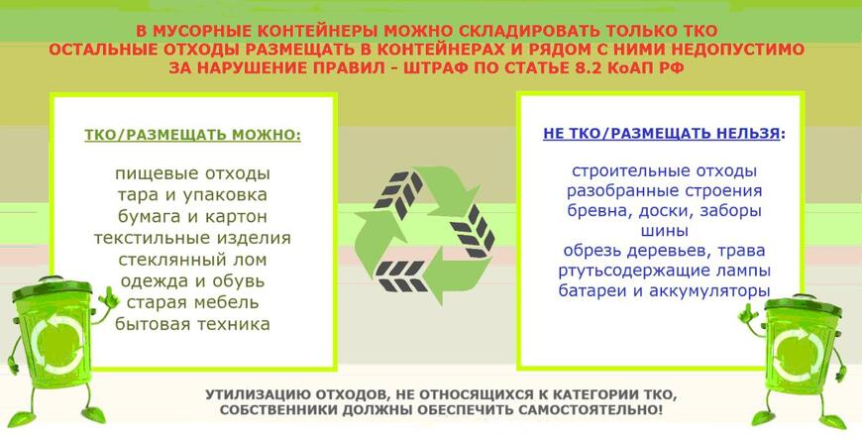
Уважаемые потребители!
МУП г. Минусинска «Минусинское городское хозяйство» доводит до вашего сведения, что отходы, образованные от опиловки древесно-кустарниковой растительности, демонтажа деревянных построек (домов, сарев, стаек, заборов и т.д.), покоса травы, отходы сельскохозяйственных культур при уборке приусадебных участков, опавшая листва в соответствии с письмом Минприроды России от 10.01.2019 № 12-50/00044-ОГ не относятся к твердым коммунальным отходам, размещение их в местах накопления ТКО, складирование в мешки для вывоза не допускается.
Обращение с такими видами отходов не относится к коммунальной услуге по обращению с ТКО, оказываемой региональным оператором, и должно осуществляться на основании отдельных договоров.

Региональный оператор вправе отказать потребителям в вывозе мусора, который не входит в состав ТКО.

Твердые коммунальные отходы (ТКО) – это отходы, образующиеся в жилых помещениях в процессе потребления физическими лицами, а также товары, утратившие свои потребительские свойства в процессе их использования физическими лицами в жилых помещениях в целях удовлетворения личных и бытовых нужд.

